**附件一：**

**合成材料面层技术参数**

1.材质要求

操场跑道采用全塑型塑胶跑道，主要材料为双组份聚氨酯，基础层为天然橡胶及人工橡胶，混合矿物质填充剂、稳定剂及色料在280-300℃的高温加硫硬化一体成型。篮球场采用硅PU材料。结合运动科学和材质科学，充分满足运动员参与者对场地的专业要求。

2.铺装要求

2.1合成材料面层的铺装应综合评估场地及其周边的通风、扩散条件，应有利于挥发性有机化合物的散发，并避免铺装时废气、废水、固体废弃物等对场地及周边环境的污染。

2.2铺装前应提供所需使用的原料清单（包括品名和数量）、按照GB/T16483编写的化学品安全技术说明书和型式检验报告，所使用的原料以及铺装后的运动场地在正常及预期使用条件下不应对人体健康和生态环境产生危害。

2.3不应使用煤焦油沥青作为场地基础材料。

3.厚度

现浇型面层厚度应符合表1规定。

表1现浇型面层.厚度要求

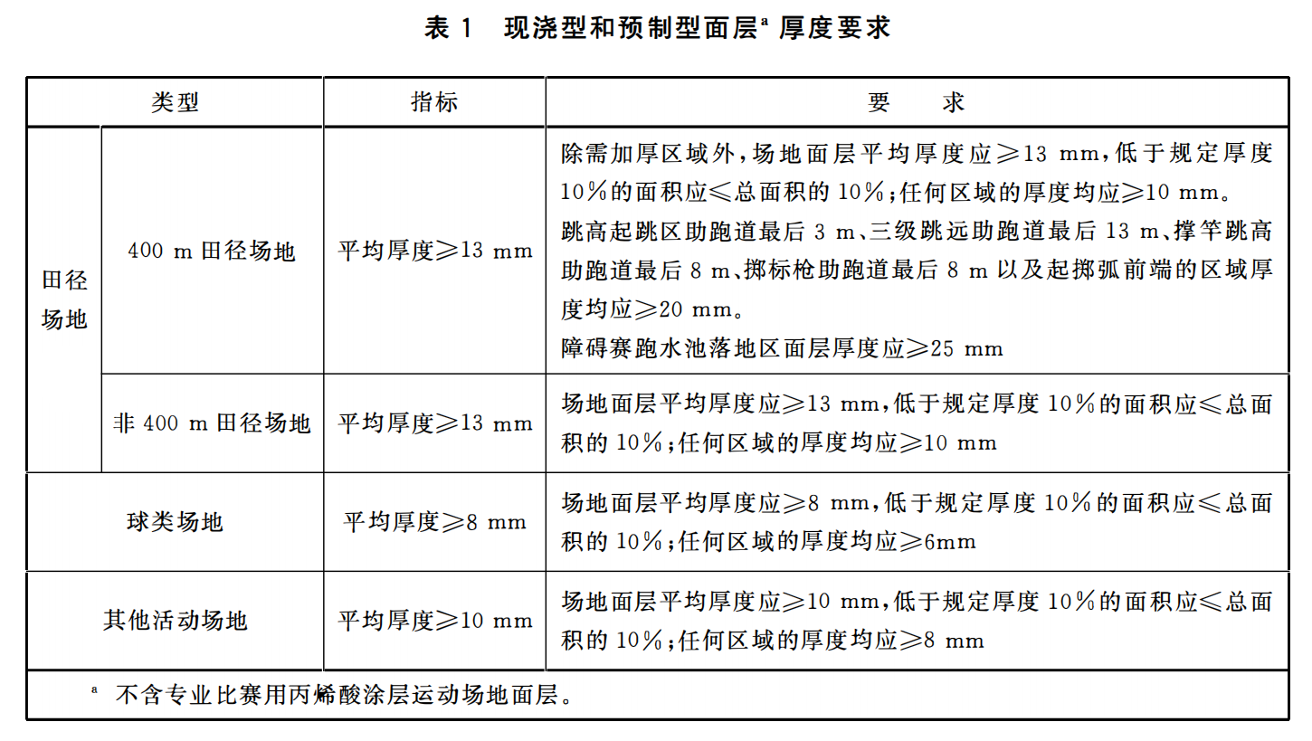

4.现浇型面层物理机械性能应符合表2规定。

表2现浇型面层.物理机械性能要求

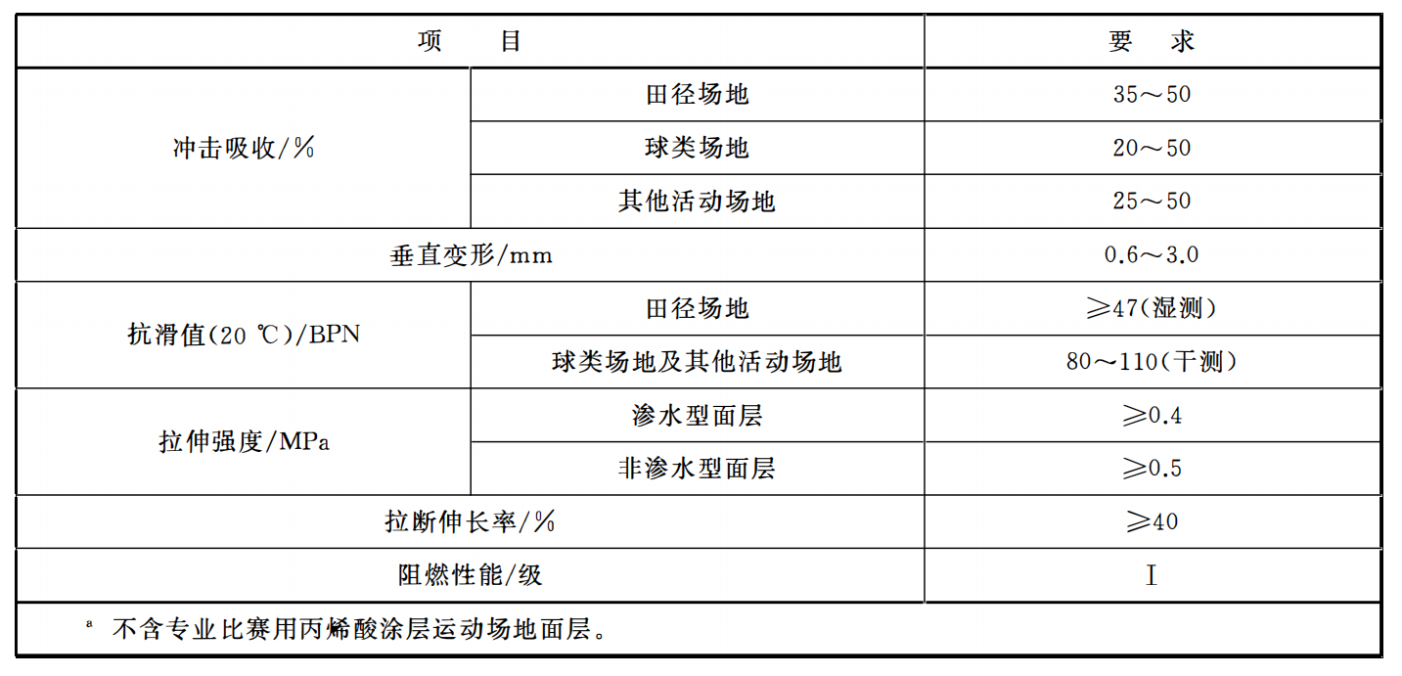

5.现浇型面层成品中有害物质限量及气味应符合表4要求。

表4现浇型面层成品中有害物质限量及气味要求

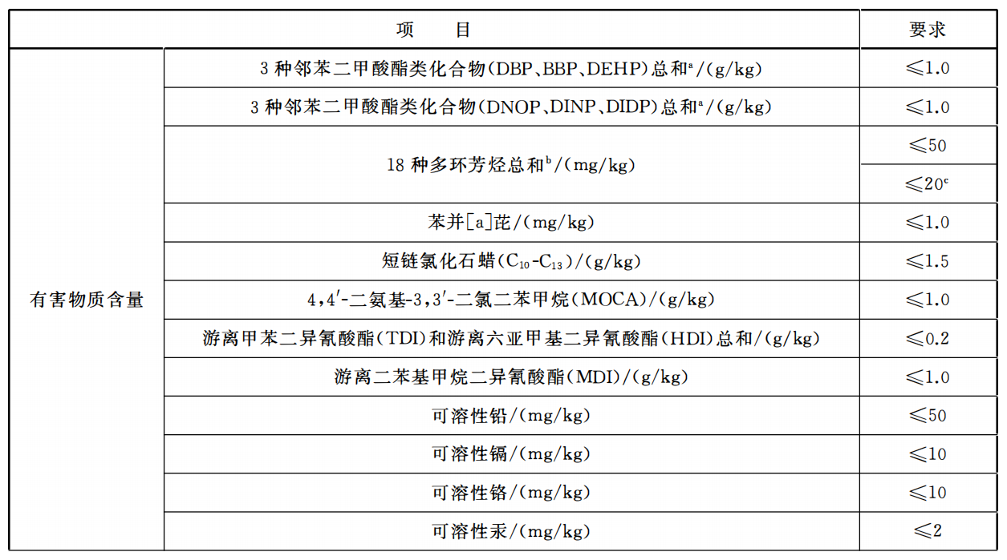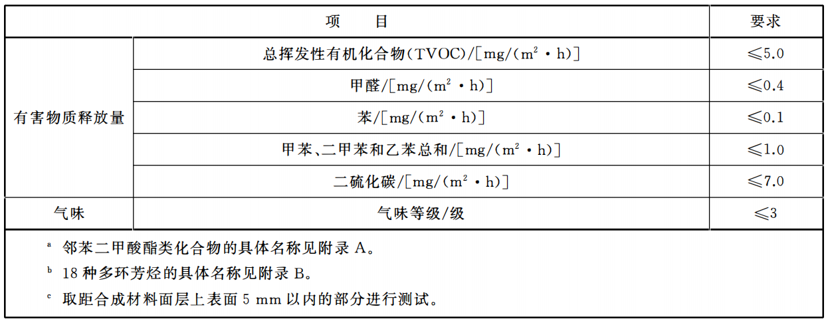

6.符合强制性国家标准《中小学合成材料面层运动场地》GB36246—2018

**足球场地人造草坪技术参数**

1.材质、工艺要求：

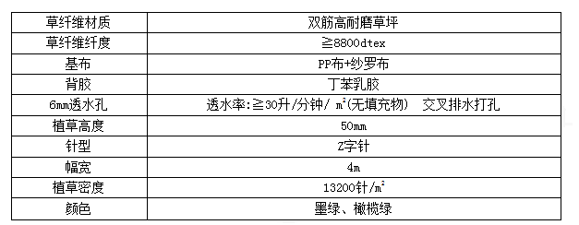2.人造草面层成品及草丝的物理机械性能应符合表3规定。

表3人造草面层成品及草丝的物理机械性能要求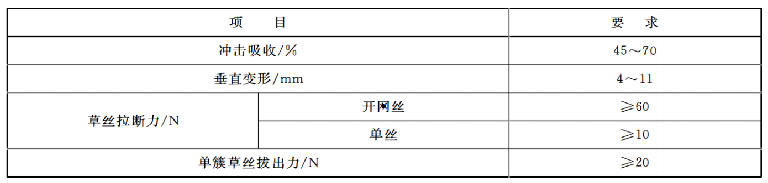

3.人造草面层成品中有害物质限量应符合表5要求。

表5人造草面层成品中有害物质限量要求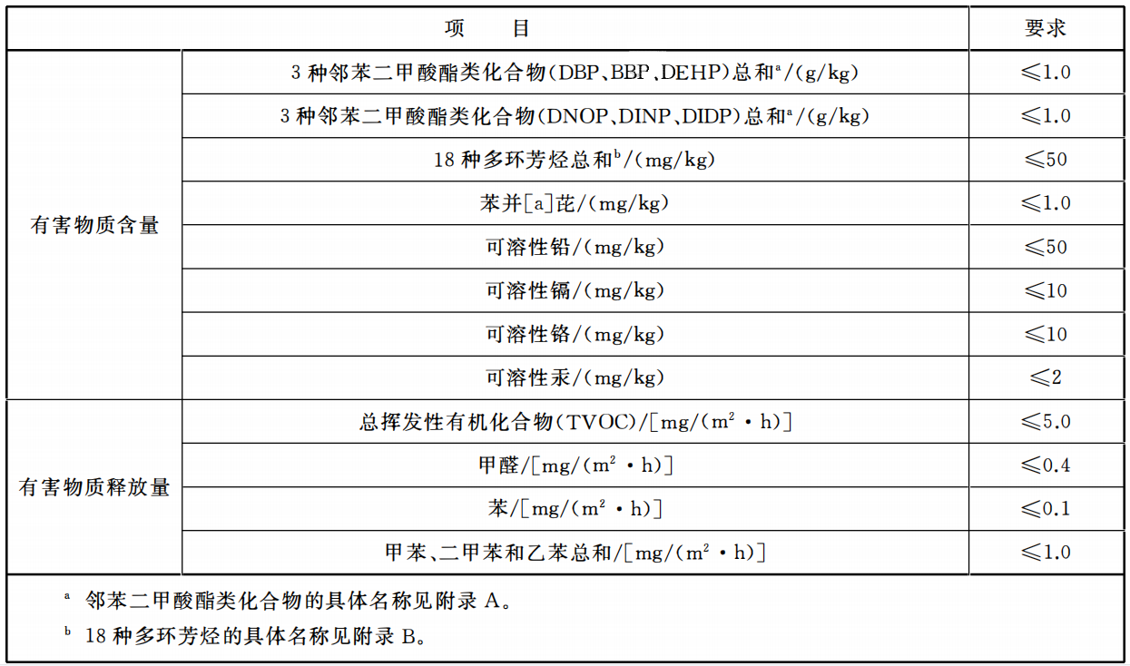

4.符合强制性国家标准《中小学合成材料面层运动场地》GB36246—2018。

**其它材料技术参数**

1.颗粒技术参数：

材料：EPDM橡胶颗粒

颜色：绿色，红色

形状：不规则菱形

气味等级：≤3

使用要求：颗粒不结团，不发黏，耐磨，防滑，抗紫外线

高聚物含量：≥20%

2.铺装时使用的固体原料（包括防滑颗粒 、填充颗粒、铺装前的预制型面层和人造草等）中有害物质限量及气味要求应符合表6要求。

表6固体原料中有害物质限量及气味要求

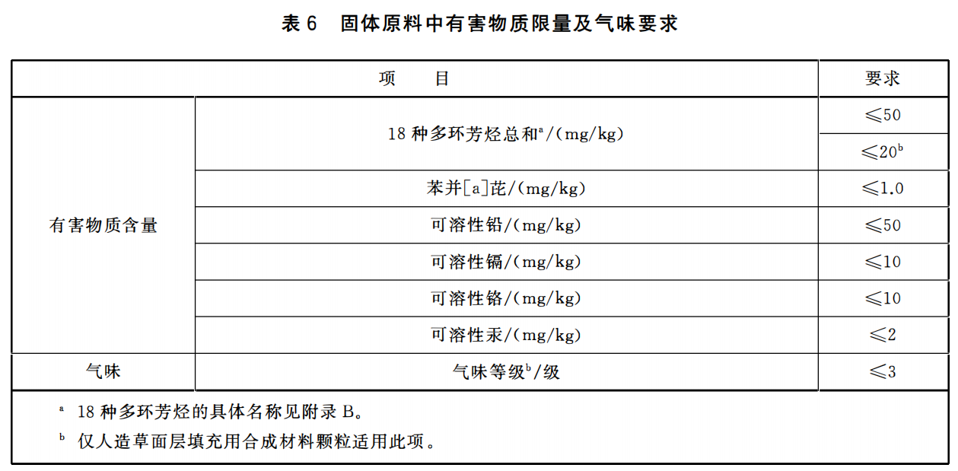

3.铺装时使用的非固体原料（包括各种胶粘剂、现浇型面层用预聚体和多元醇树脂组分等）中有害物质限批应符合表7的要求。

表7非固体原料中有害物质限量要求

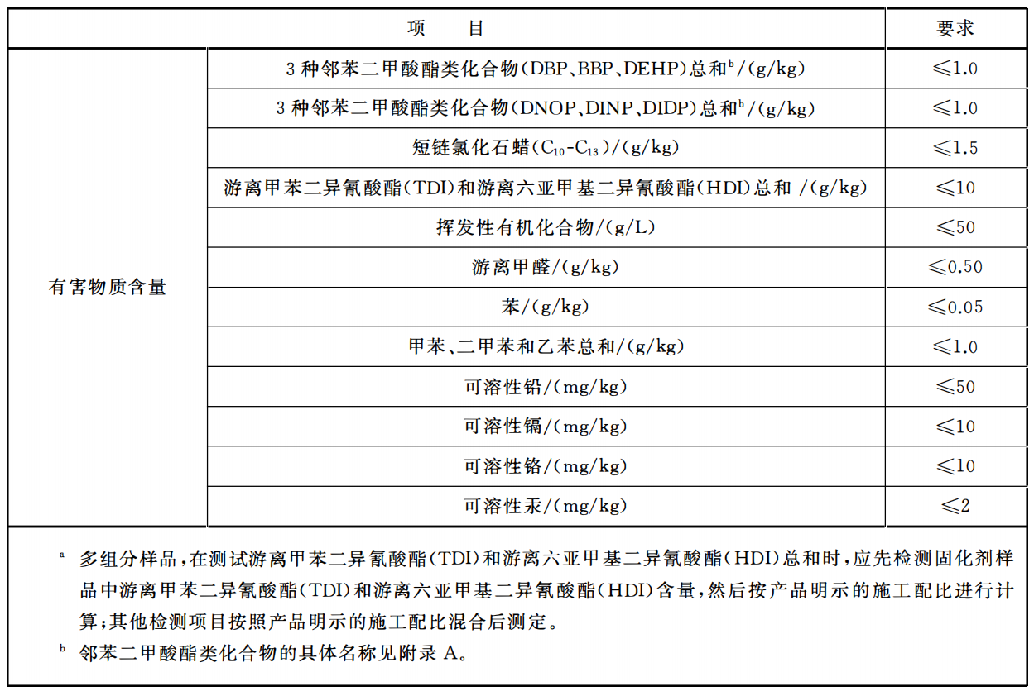

4.符合强制性国家标准《中小学合成材料面层运动场地》GB36246—2018。